Atividade EAD – Criação de Layout com HTML e CSS

Data de realização: Segunda-feira, 12 de maio
Modalidade: Atividade remota (EAD)
Disciplina: Criação de Páginas Web
Profªs: Carmem e Vanessa

Objetivo da Atividade
Construir o layout base de uma aplicação web para um jogo de batalha de cartas, utilizando apenas HTML e CSS, com base nos conceitos revisados na última aula, especialmente relacionados à organização visual com div, header, footer, e estilizações com CSS em um arquivo separado.

Organização do Projeto
Crie uma pasta principal para o seu projeto com a seguinte estrutura de diretórios:
/meu-jogo-cartas/
├── /html/
│ └── index.html
├── /css/
│ └── estilo.css
└── /js/
└── (deixe vazio por enquanto)

Observação: O JavaScript será implementado em uma próxima atividade. Nesta etapa, vamos focar apenas na estrutura e estilo visual da página.

--

Passo a Passo para Construção do Layout
- Cabeçalho (header)
  - Adicione uma barra de topo com o título da aplicação.
  - Inclua um pequeno parágrafo explicando a atividade e o objetivo do jogo.
- Formulário de Cadastro de Cartas
  - Crie uma div cartas com os seguintes elementos:
    - Campo de texto para o nome da carta;
    - Campo numérico para o dano da carta;
    - Caixa de seleção para escolher Jogador 1 ou Jogador 2;
    - Botão “Adicionar Carta” (não precisa funcionar ainda).
- Área dos Baralhos dos Jogadores
  - Crie uma div de conteúdo principal com duas colunas lado a lado:
    - Uma lista de cartas para Jogador 1;
    - Uma lista de cartas para Jogador 2;
  - Estilize essas listas com cores e espaços bem definidos.
- Seção de Batalha (abaixo das listas)
  - Outra div com duas caixas de seleção, uma para cada jogador escolher sua carta de batalha.
  - Adicione um botão “Batalhar” (também não precisa funcionar agora).
- Rodapé (footer)
  - Crie um rodapé simples com informações como:
    - Nome da disciplina;
    - Nome da instituição

Abaixo um esboço de como deve ser construída a página:
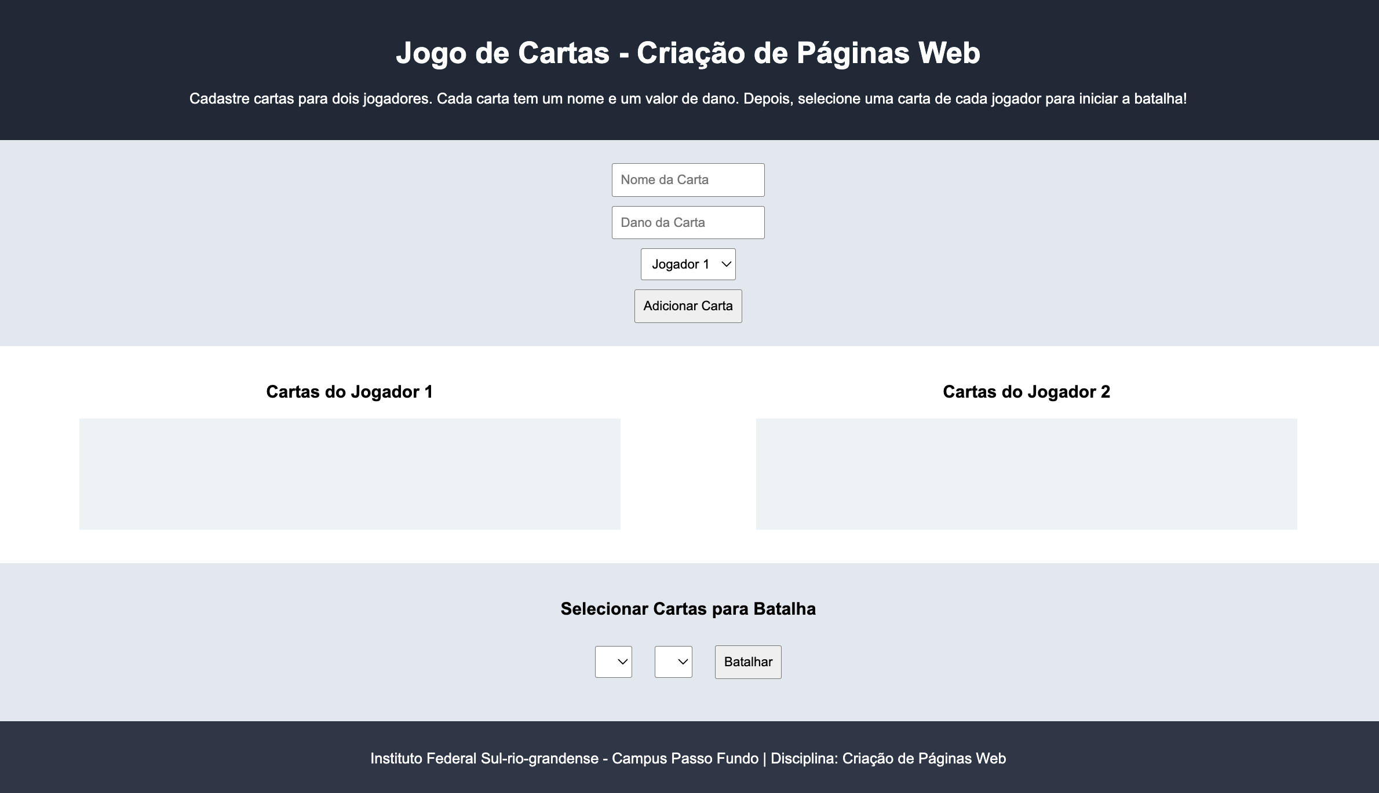

Estilização (CSS)
- Toda a formatação deve ser feita com CSS em um arquivo separado, utilizando o arquivo estilo.css na pasta /css/.
- Utilize propriedades de:
  - Cores (background-color, color);
  - Layout (margin, padding, etc.);
  - Tipografia (font-size, font-family, text-align);
  - Bordas e espaçamentos.

Entrega da Atividade
- Ao finalizar, compacte a pasta principal (meu-jogo-cartas) no formato .zip.
- Envie o arquivo .zip no moddle da disciplina.
- Obs: Essa atividade não é avaliativa, o envio serve para validação da presença na aula
- O envio poderá ser realizado até dia 14, quarta-feira, às 08h, pois nessa aula revisaremos a atividade para dar continuidade.

